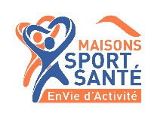
Les Maisons Sport-Santé, la porte d’entrée vers une activité physique adaptée à vos envies, vos besoins et votre santé

L’accès à une activité physique au quotidien à tous les moments de la vie, un objectif de santé publique pour tous.
Bien dosée et adaptée à chacun, la pratique d’une activité physique est un levier puissant de prévention et de santé. Elle contribue à améliorer la qualité de vie, à prévenir l’apparition de maladies chroniques, à soutenir la prise en charge thérapeutique lorsque la maladie est installée. Elle aide à préserver les capacités physiques en limitant la perte d’autonomie avec l’avancée en âge. Elle participe également au bien-être mental et favorise le lien social.

Les ministères chargés des Sports et de la Santé ont créé le programme des Maisons Sport-Santé (MSS) en 2019. Les Maisons Sport-Santé réunissent des professionnels du sport et de la santé et ont pour but d’accompagner différents publics vers une pratique d’activité physique durable, grâce à des programmes sport-santé personnalisés. Réunies dans un réseau national et identifiées sur l’ensemble du territoire, les Maisons Sport-Santé sont portées par une grande variété de structures : collectivités territoriales, établissements de santé, associations, établissements publics, espaces digitalisés ou encore structures itinérantes.
Plus de 1 400 000 personnes ont été informées ou accompagnées par les MSS en France depuis le lancement du programme !

Des lieux ressources ouverts à toutes et tous
Les MSS proposent un accompagnement sur mesure et orientent les publics vers un programme sport-santé personnalisé (comme un programme d’activité physique et sportive, ou un programme d’activité physique adaptée (APA)) ou vers une structure sportive locale.
Elles sont ouvertes à tous :
- Quel que soit l’âge ou le milieu social
- Quel que soit le mode de vie : inactif, sédentaire, …
- Quel que soit l’état de santé : en bonne santé motivé par l’envie de se (re)mettre à l’activité physique avec un accompagnement, en situation de fragilité, atteint de maladie chronique et/ou d'Affection de Longue Durée (ALD), en perte d’autonomie, pendant ou après la grossesse, après une rééducation...
Accompagnés par une MSS, ils témoignent : Vidéo témoignage bénéficiaire

Tarifs et prises en charge
Les activités proposées par les MSS sont le plus souvent payantes, avec des coûts qui diffèrent entre les structures. Les publics atteints d’une pathologie intégrant un programme d’activité physique adaptée peuvent toutefois bénéficier de financements accordés par certaines agences régionales de santé ou collectivités locales par exemple. Des mutuelles prennent également en charge ces parcours dans le cadre d’une prescription médicale.

Acteurs de proximité du sport-santé
Porte d’entrée vers un mode de vie plus sain, les Maisons Sport-Santé ont vocation à travailler en complémentarité avec le tissu sportif et l’écosystème de soin du territoire.
L’ensemble des professionnels de santé ont un rôle à jouer dans la sensibilisation de leurs patients à l’importance de l’activité physique et la réduction de la sédentarité au quotidien.
Aujourd’hui, l’Activité Physique Adaptée (APA) est reconnue comme thérapeutique non médicamenteuse.
L’APA peut être prescrite pour les patients :
- Atteints d’une affection de longue durée (ALD)
- Atteints de pathologies chroniques (diabète, cardiopathie…)
- En situation de perte d’autonomie
- Porteurs de facteurs de risque (obésité, hypertension...)
En prévention primaire, tout public inactif et/ou sédentaire peut également être orienté vers la Maison Sport-Santé.

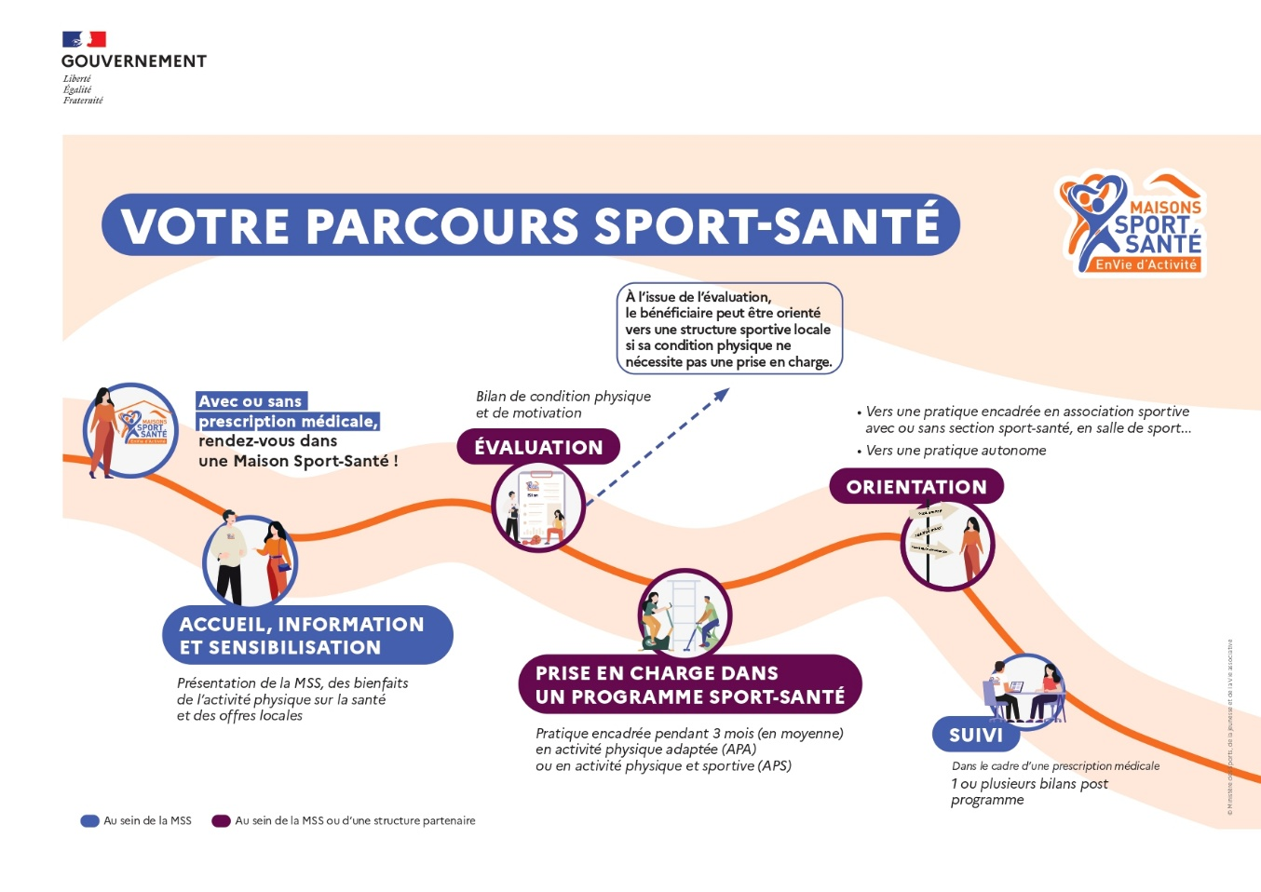

Il existe plus de 590 MSS en France métropolitaine et départements d’outre-mer.
Trouvez la vôtre : https://www.sports.gouv.fr/maisons-sport-sante
Pour aller plus loin :
  - Enquête de fonctionnement des MSS 2025

